Constancia

Luego de la revisión de la solicitud, el presidente del Comité Institucional de Ética en Investigación de la Universidad Científica del Sur (CIEI-CIENTÍFICA) hace constar que el CIE-CIENTÍFICA ha aprobado de forma expedita la enmienda del proyecto de investigación que se detalla continuación:

Código de Registro: ${Codigo}
Título: ${Titulo}
Investigador(a): ${Investigador}
Constancia de aprobación: CONSTANCIA Nº ${Constancia}
La enmienda corresponde a los siguiente:
Proyecto de investigación, en su versión recibida el día ${AprHasta} en donde se detalla de las modificaciones del proyecto de investigación, que se encuentran descritas en el Anexo 1: Formato de resumen de enmienda de protocolo de investigación

Todas las demás características de la investigación descritas en el proyecto original permanecen; por lo que cualquier otra modificación deberá informarse a este Comité, para su evaluación.

Lima, ${AprDesde}
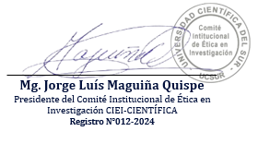


(IMAGEN – DEBO COLOCAR UNA IMAGEN – DEJAR ESPACIO)

APARTIR DE LA SEGUNDA LA HOJA ES DE COSTADITO :P

Lima, 21 de agosto del 2026 COLUMNA-R-T-V

